Descubriendo la Base de Datos de Fast Food



**Nombre del autor:** Agustín Oscar Ledesma

**Email:** [ledeagu44@gmail.com](mailto:ledeagu44@gmail.com)

**Cohorte:** DAPT-01

**Fecha de entrega:** 02/05/2024

# Introducción

Después de la apertura de nuevas sucursales, nos enfrentamos a nuevos desafíos. Tenemos información y datos dispersos en Google Sheets y documentos manuales. Para abordar esta situación, creamos una base de datos donde ingresamos los datos proporcionados por la empresa y realizamos consultas relevantes para el desarrollo de la actividad.

A través de estos procedimientos, obtenemos insights valiosos mediante consultas generadas en la base de datos utilizando Microsoft SQL Server Management Studio. Esto nos permite ofrecer soluciones estratégicas a las preguntas planteadas por la organización.

# Desarrollo del proyecto

## 1° Avance:

-Se crea una base de datos con el nombre de FasFoodDB. Asegurándose la correcta creación de la misma.

-Se crean las tablas esenciales según el modelo semántico proporcionado.

-Se define tipos de datos para las columnas, estableciendo llaves primarias (PK) y foráneas (FK). Asegurando la correcta manipulación de nulos.

-Confeccionamos el esquema relacional

-Se guarda las queries creadas en un archivo con el nombre de [DA_Agustin_Ledesma_avance1PI.sql](https://drive.google.com/file/d/1U1rMjNuSxAZRlXjWUGC1PAC0Wy2LfzSI/view?usp=sharing)

Todas las decisiones fueron tomadas entorno a las buenas prácticas, garantizando la viabilidad y escalabilidad futura de la base de datos sin perder de vista la seguridad de los mismos.

## 2° Avance:

-Se emplea la sentencia INSERT para poblar las tablas previamente creadas, con los datos proporcionados por el cliente.

-Se utilizan sentencias UPDATE y DELETE para la actualización y eliminación de registros (durante este punto se tuvo que desactivar una restricción ”CONSTRAINT” para la eliminación de un registro específico y luego se volvió a activar).

-Se ejecutan consultas básicas que respondan a las preguntas brindadas por la organización como:

### Resultados

* ¿Cuál es la cantidad total de registros únicos en la tabla de órdenes?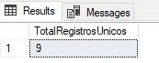*\*corresponde a 9 órdenes aunque solo disponemos del detalle de la orden 1\**
* ¿Cuántos empleados existen en cada departamento? 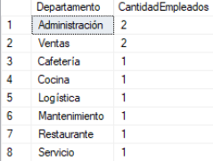

*\*Podemos ver que hay más gente en la administración y la venta que en las demás departamentos\**

* ¿Cuántos productos hay por código de categoría? 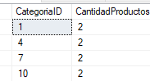*\*Hay la misma cantidad de por productos en las categorias que tienen productos\**
* ¿Cuántos clientes se han importado a la tabla de clientes? 
* ¿Cuáles son las sucursales con un promedio de ventas por orden superior a un valor específico(40), ordenadas por el promedio de kilómetros recorridos para las entregas de mayor a menor? 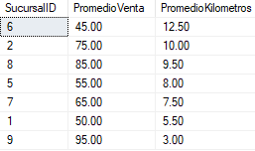*\*La sucursal número 6 destaca por su alto promedio de kilómetros recorridos, lo que sugiere un posible énfasis en las entregas a domicilio. Por otro lado, la sucursal 9 se distingue por su mayor promedio de ventas, indicando posiblemente un enfoque en las ventas directas al público. Se recomienda llevar a cabo un análisis detallado y considerar los costos de envío para evaluar la rentabilidad de la sucursal número 6.\**

-Se guarda las queries creadas en un archivo con el nombre de [DA_Agustin_Ledesma_avance2PI.sql](https://drive.google.com/file/d/1H-_fKokDwSJgiDLaz-T_YD6KYwu8qKjI/view?usp=sharing)

## 3° Avance:

-Se aplican funciones de agregación para (también se utiliza GROUP BY y otras cláusulas para estructurar adecuadamente las consultas) resolver las preguntas como:

### Resultados

* ¿Cuál es el total de ventas (TotalCompra) a nivel global?. 
* ¿Cuál es el precio promedio de los productos dentro de cada categoría?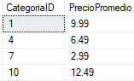
* ¿Cuál es el valor de la orden mínima y máxima por cada sucursal?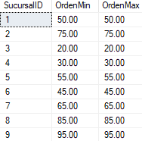
* ¿Cuál es el mayor número de kilómetros recorridos para una entrega?
* ¿Cuál es la cantidad promedio de productos por orden? 
* ¿Cuál es el total de ventas por cada tipo de pago? 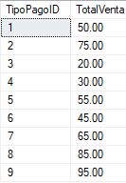*\*en este punto hubiera aplicado un JOIN para tener la descripción de cada tipo de pago por medio de su ID\**
* ¿Cuál sucursal tiene la venta promedio más alta? *
* ¿Cuáles son las sucursales que han generado ventas por orden por encima de $50? 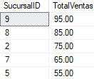
* ¿Cómo se comparan las ventas promedio antes y después del 1 de julio de 2023?*\*Utilizamos UNION para obtener el resultado deseado \**
* ¿Durante qué horario del día (mañana, tarde, noche) se registra la mayor cantidad de ventas, cuál es el valor promedio de estas ventas, y cuál ha sido la venta máxima alcanzada?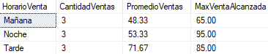*\*se podría haber ordenado por mayor promedio o máxima venta alcanzada, pero no estariamos respondiendo a la consigna\**

-Se guarda las queries creadas en un archivo con el nombre de [DA_Ledesma_Agustin_avance3PI.sql](https://drive.google.com/file/d/12NzRlwHz00djF4rr5485eBp5Lp-BjBVx/view?usp=sharing)

## 4° Avance:

-Hacemos uso de JOINs (uniones de tablas) según las necesidades planteadas, empleando alias para mejorar la legibilidad y claridad de nuestro código.

-Respondemos a preguntas como:

### Resultados

* ¿Cómo puedo obtener una lista de todos los productos junto con sus categorías? 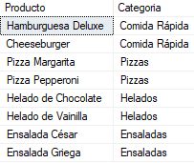
* ¿Cómo puedo saber a qué sucursal está asignado cada empleado?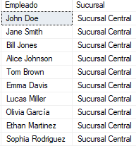*\*tendríamos que mejorar nuestra base de datos con la carga de todos los empleados de todas las sucursales ya que solo tenemos la información de los empleados de la central\**
* ¿Existen productos que no tienen una categoría asignada? *\*<--(resultado de la query) no existen productos sin categoría asignada\**
* ¿Cómo puedo obtener un detalle completo de las órdenes, incluyendo cliente, empleado que tomó la orden, y el mensajero que la entregó?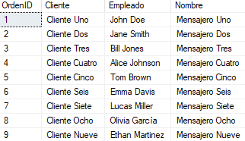
* ¿Cuántos productos de cada tipo se han vendido en cada sucursal?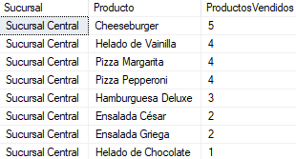*\*El análisis revela que el producto más vendido es la "Cheeseburger", seguido del "Helado de Vainilla". Basándonos en este hallazgo, se sugiere implementar una promoción que incluya almuerzo más postre para capitalizar esta tendencia. Todos los productos vendidos pertenecen a una misma orden, esto sucede porque todos los “DetalleOrdenes” (que sería la descripción de cada órden) proporcionados e ingresados en el 2°avance corresponden al “OrderID 1” \**

-Guardamos las queries creadas en un archivo con el nombre de [DA_Ledesma_Agustin_avance4PI.sql](https://drive.google.com/file/d/1xW0ttXfcTFqrjuoxkkYzJaiH4DUk18c1/view?usp=sharing)

# Resultados y consultas

# 

# Resultados del Avance 2

# Resultados del Avance 3

# Resultados del Avance 4

# Podríamos complementar los comentarios adjuntos a las capturas de los resultados de las consultas con la observación de que, dada la limitada cantidad de datos disponible, la empresa se encuentra en un proceso de crecimiento gracias a la apertura de nuevas sucursales. Sin embargo, es evidente que para realizar un análisis más exhaustivo y preciso, será necesario cargar una cantidad considerablemente mayor de datos. Además, es importante destacar que la empresa cuenta con mensajeros internos y externos, y que el horario de la mañana es cuando se registra el mayor volumen de ventas. Asimismo, se destaca que, según el histórico, el mes de septiembre suele ser el más exitoso en términos de ventas. Estos son aspectos relevantes que podrían enriquecer el análisis y proporcionar una visión más completa de la situación de la empresa.

## Consultas finales:

### -¿Cuál es el tiempo promedio desde el despacho hasta la entrega de los pedidos por los mensajeros?

### -¿Qué canal de ventas genera más ingresos?

### -¿Cuál es el volumen de ventas promedio gestionado por empleado?

### -¿Cómo varía la demanda de productos a lo largo del día?

### -¿Cómo se comparan las ventas mensuales de este año con el año anterior?*\*Los registros de órdenes proporcionados corresponden a un mismo año por eso se toma la decisión de separarlo por mes y ordenarlos de mayor a menor \**

### -¿Qué porcentaje de clientes son recurrentes versus nuevos clientes cada mes?*\*Esto sucede porque todos los clientes realizaron una sola compra entonces no podemos apreciar los clientes más recurrentes en la query está ordenado por número de órdenes descendentes\**

[QUERIES DE LAS CONSULTAS FINALES](https://drive.google.com/file/d/1jh0O5qwwVkZdbHRcEg1VGaDv3b5ukguN/view?usp=sharing)

## Hallazgos clave

# Gracias a nuestras consultas podemos concluir que:

# -El promedio de entrega de los mensajeros es de 30 minutos.

–La venta presencial es el canal que genera más ingresos a la empresa.

- Ethan Martinez es el empleado con mayor volúmen de venta promedio.

-Se genera una mayor demanda durante la mañana.

-Durante el mes de septiembre del 2023 se generó la venta más alta.

-Hay que sumar registros para poder diferenciar clientes recurrentes de los nuevos clientes.

## Recomendaciones estratégicas

como estrategia podemos recomendar:

-Diferenciar los mensajeros internos de los externos y buscar la mejor opción de entrega basándonos en datos de tiempo de entrega .

-Implementar incentivos y promociones especiales para promover la utilización de los otros canales de venta. Se podría ofrecer descuentos exclusivos para compras en línea o incentivar a los clientes a utilizar la aplicación móvil de la empresa mediante recompensas por lealtad.

-Plan de objetivos mensuales para aumentar ventas mediante incentivo a los empleados

-Asegurarse de que haya suficiente personal y recursos disponibles durante las horas de mayor demanda para garantizar un servicio óptimo y reducir los tiempos de espera.

-Investigar los factores que contribuyeron al aumento de las ventas durante septiembre de 2023, una vez identificados los factores clave que impulsaron las ventas,replicar estas estrategias en otros momentos del año o en otros productos/servicios. Utilizar los datos históricos para planificar con anticipación y prepararse para aprovechar al máximo situaciones similares en el futuro

-Reforzar la base de datos mediante registros de clientes, ventas

# Optimización y sostenibilidad

# Definimos claves primarias y secundarias, también tipos de datos adecuados y optimizados para el almacenamiento, evitando el uso de tipos de datos demasiado grandes cuando no sean necesarios y manejo de los NULL.

Se optimizaron las respuestas a queries mediante format y cast para tener una buena visualización a nuestras consultas

# Desafíos y soluciones

# Durante la resolución del proyecto, nos enfrentamos a diversos desafíos, uno de los cuales fue al intentar eliminar un valor correspondiente a la categoría ID dos de la tabla de productos. Este valor estaba referenciado por una llave primaria, lo que dificulta su eliminación directa. Para resolver esta dificultad, optamos por desactivar temporalmente la restricción utilizando la cláusula NOCHECK CONSTRAINT, lo que nos permitió eliminar el valor deseado. Posteriormente, restablecimos la restricción utilizando la cláusula CHECK CONSTRAINT para mantener la integridad de las restricciones de la base de datos. Esta estrategia nos permitió gestionar la eliminación del valor sin comprometer la integridad de los datos.

# Reflexión personal

# Durante el proyecto, aprendimos a manejar datos en SQL, desde la creación de una base de datos hasta la ejecución de consultas avanzadas. Este proceso nos permitió adquirir habilidades en DDL (Data Definition Language), DML (Data Manipulation Language) y consultas básicas y avanzadas, incluyendo el uso de cláusulas como WHERE, GROUP BY, ORDER BY, FORMAT, CAST, JOINs, UNION y otras técnicas.

# Al reflexionar sobre el proyecto, admito que abordaría ciertas partes de manera diferente si comenzara de nuevo, gracias al desarrollo de habilidades durante el proceso. Específicamente, modificaría la forma en que formulamos algunas consultas. Durante el proyecto, nos dimos cuenta de que en ciertos momentos nos enfrentamos a desafíos debido a la falta de habilidades o conocimientos necesarios para abordar algunas consultas de manera óptima. Por ejemplo, llegamos a utilizar UNION en uno de los ejercicios antes de haberlo visto en el módulo, lo que nos llevó a replantear nuestra aproximación a las consultas. Sin embargo, todo esto sirvió para buscar soluciones, avanzar en la lectura y, podría decir, hasta como incentivando la curiosidad.

# EXTRA CREDIT

# Mejorar el proyecto comenzando con la inserción de los detalles de órdenes y otros datos incompletos es una estrategia sólida para consolidar la información dispersa que la empresa tiene en hojas de cálculo y documentos manuales. Esta fase inicial de inserción de datos permitirá centralizar y organizar la información de manera más accesible y estructurada en la base de datos.Una vez completada la inserción inicial de datos, es recomendable gestionar la estructura del esquema para agregar información adicional que mejore la comprensión y el análisis de la base de datos. Por ejemplo, se podría agregar una columna en la tabla de sucursales para describir a qué región, provincia o pueblo pertenece cada sucursal. Esta adición proporciona una mejor contextualización de la ubicación de cada sucursal y facilita análisis geoespaciales o segmentación por ubicación.

Guardamos las queries de las mejoras propuestas en el archivo [EXTRA.sql](https://drive.google.com/file/d/1UVK4-EYl8fhqK3e7WJMMCQyr7XFcACQ-/view?usp=sharing)